МІНІСТЕРСТВО ОСВІТИ І НАУКИ УКРАЇНИ
СУМСЬКИЙ ДЕРЖАВНИЙ УНІВЕРСИТЕТ
Кафедра кібербезпеки

Звіт до лабораторної роботи № 11
на тему “Використання сканера уразливостей OWASP ZAP для тестування веб-ресурсів”

Виконав студент(ка) Борщ Дмитро
Група КБ-01
Перевірила Лаврик Т.В.

Суми 2023
«Використання сканера уразливостей OWASP ZAP
для тестування веб-ресурсів»

Завдання 1 (платформа Range Force). Виконати модулі:
- OWASP ZAP: Basics
- Testing With OWASP ZAP
- OWASP Zed Attack Proxy Overview

Завдання 2. Встановлення OWASP ZAP
- Запустити віртуальну машину Kali Linux.
- Завантажити OWASP ZAP з сайту https://www.zaproxy.org/download/. Обрати Linux Installer.
- Встановити OWASP ZAP в Kali Linux. Один зі способів наведено нижче. Команди вводити від імені користувача з root правами. Послідовність команд наведена нижче.
- sudo bash (sudo su)
- cd Downloads
- ls
- chmod +x ZAP_2_11_1_unix.sh
- ./ZAP_2_11_1_unix.sh

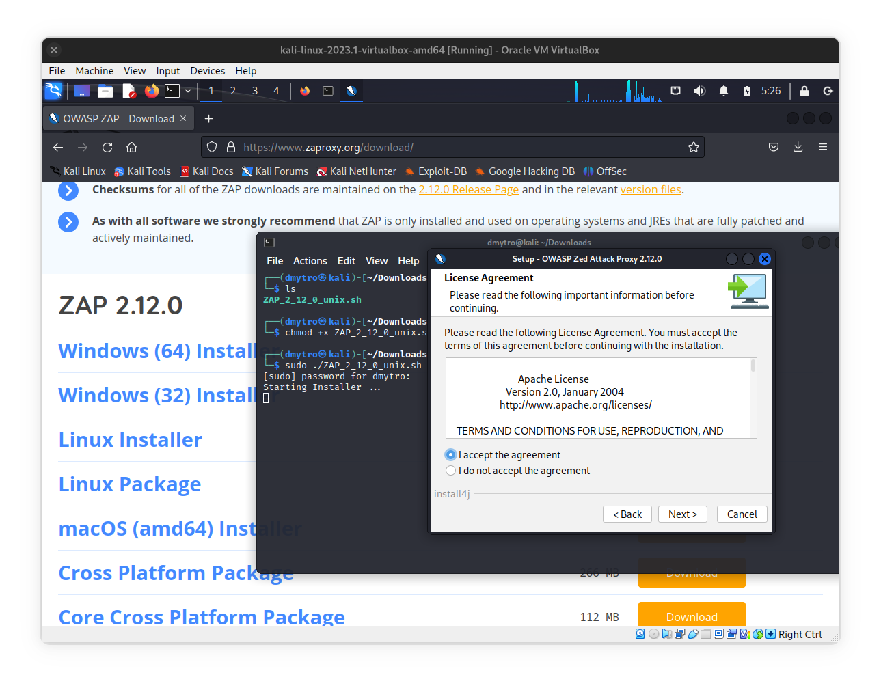

- OWASP ZAP не є повністю самостійними, так як для своєї роботи він взаємодіє з браузером. Тому необхідно налаштувати браузер (наприклад, Firefox) на використання проксі.
- Відкрити Firefox, «Preferences» → Network Proxy. Встановити налаштування:
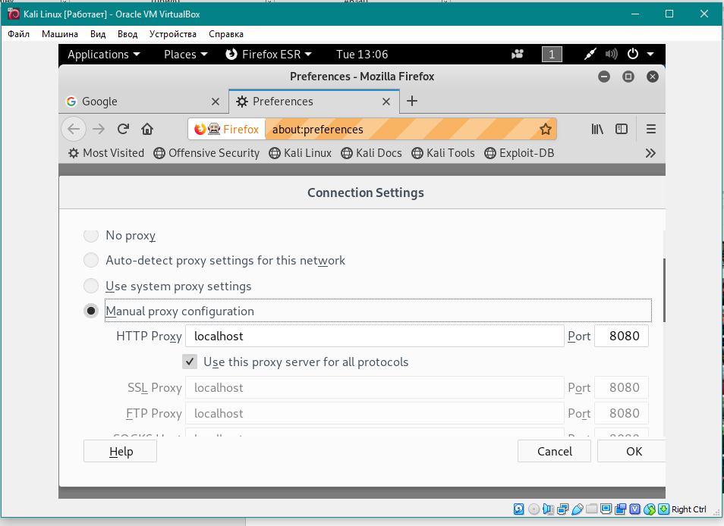
- Через пошуковий рядок у списку додатків знайти OWASP ZAP і запустити.
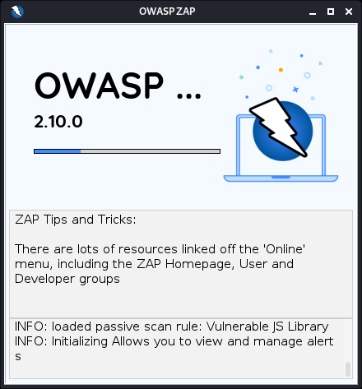

Завдання 3. Проведення сканування з OWASP ZAP
- У вікні додатку ZAP встановити стандартний режим (Standard Mode).
- Для проведення сканування цільового сайту спочатку скористайтеся інструментом Spider.
Примітка: Для проведення сканування індивідуальний цільовий ресурс призначається викладачем.
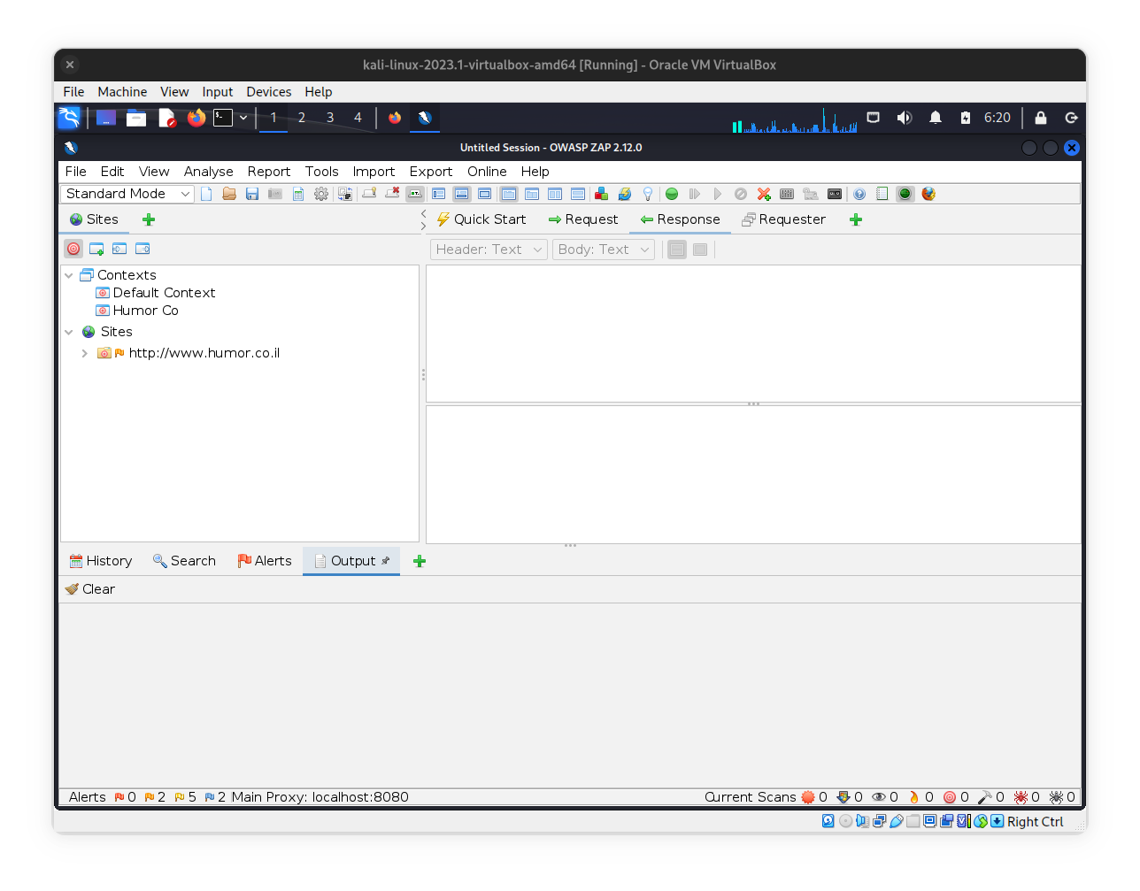
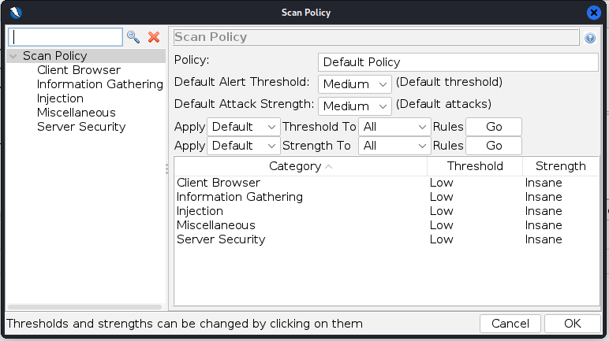

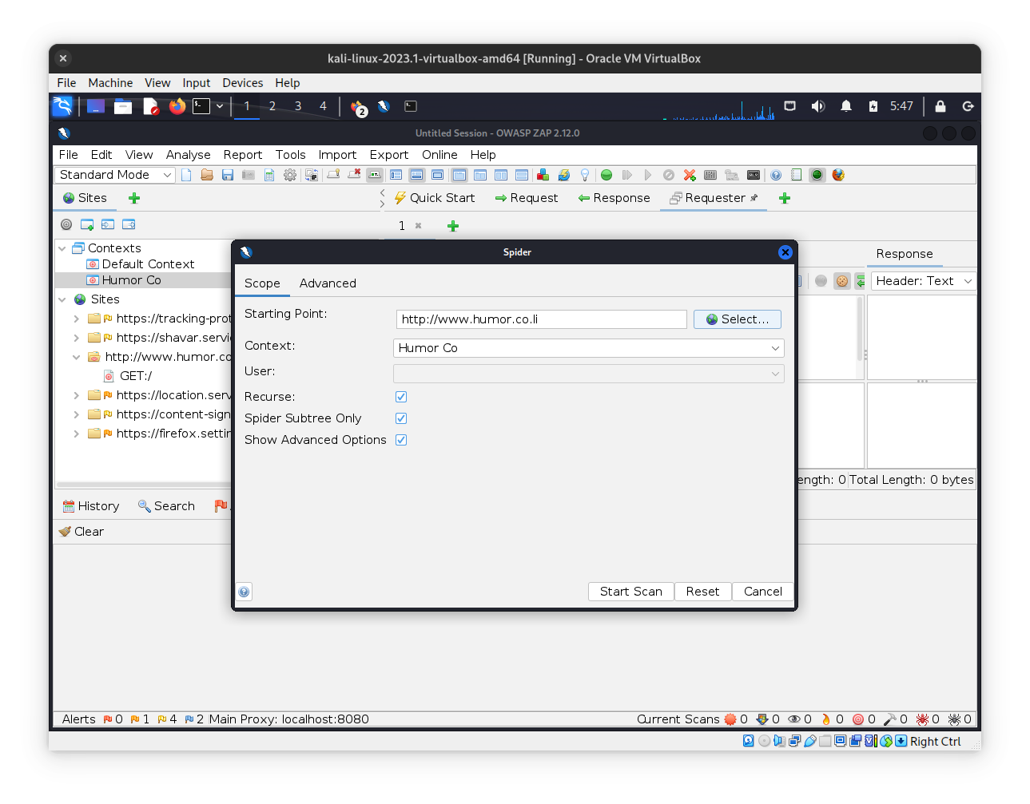
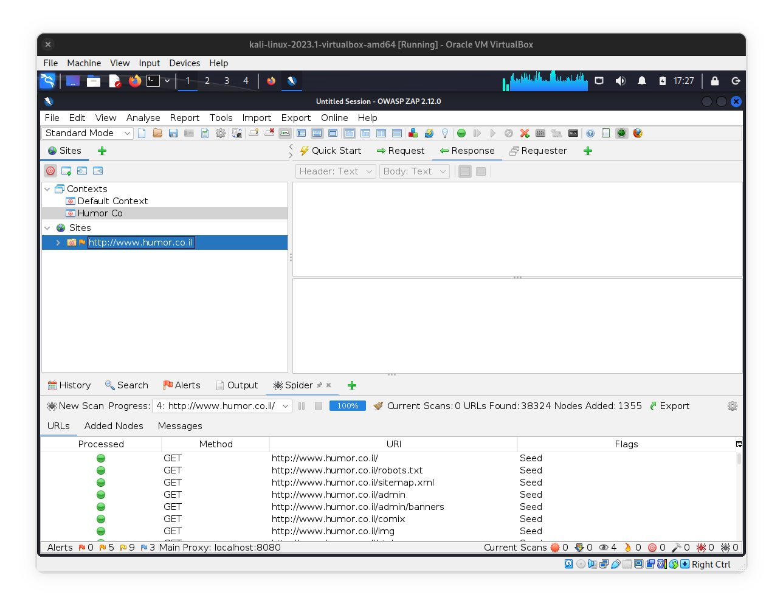
- Проведіть сканування цільового сайту за допомогою Active Scan.
Через те, що сайт має дуже велику кількість сторінок, довелося зупинити сканування через 12 годин після початку на результаті в 61263 запити та лище 4% оброблених сторінок, що знайшов Spider.
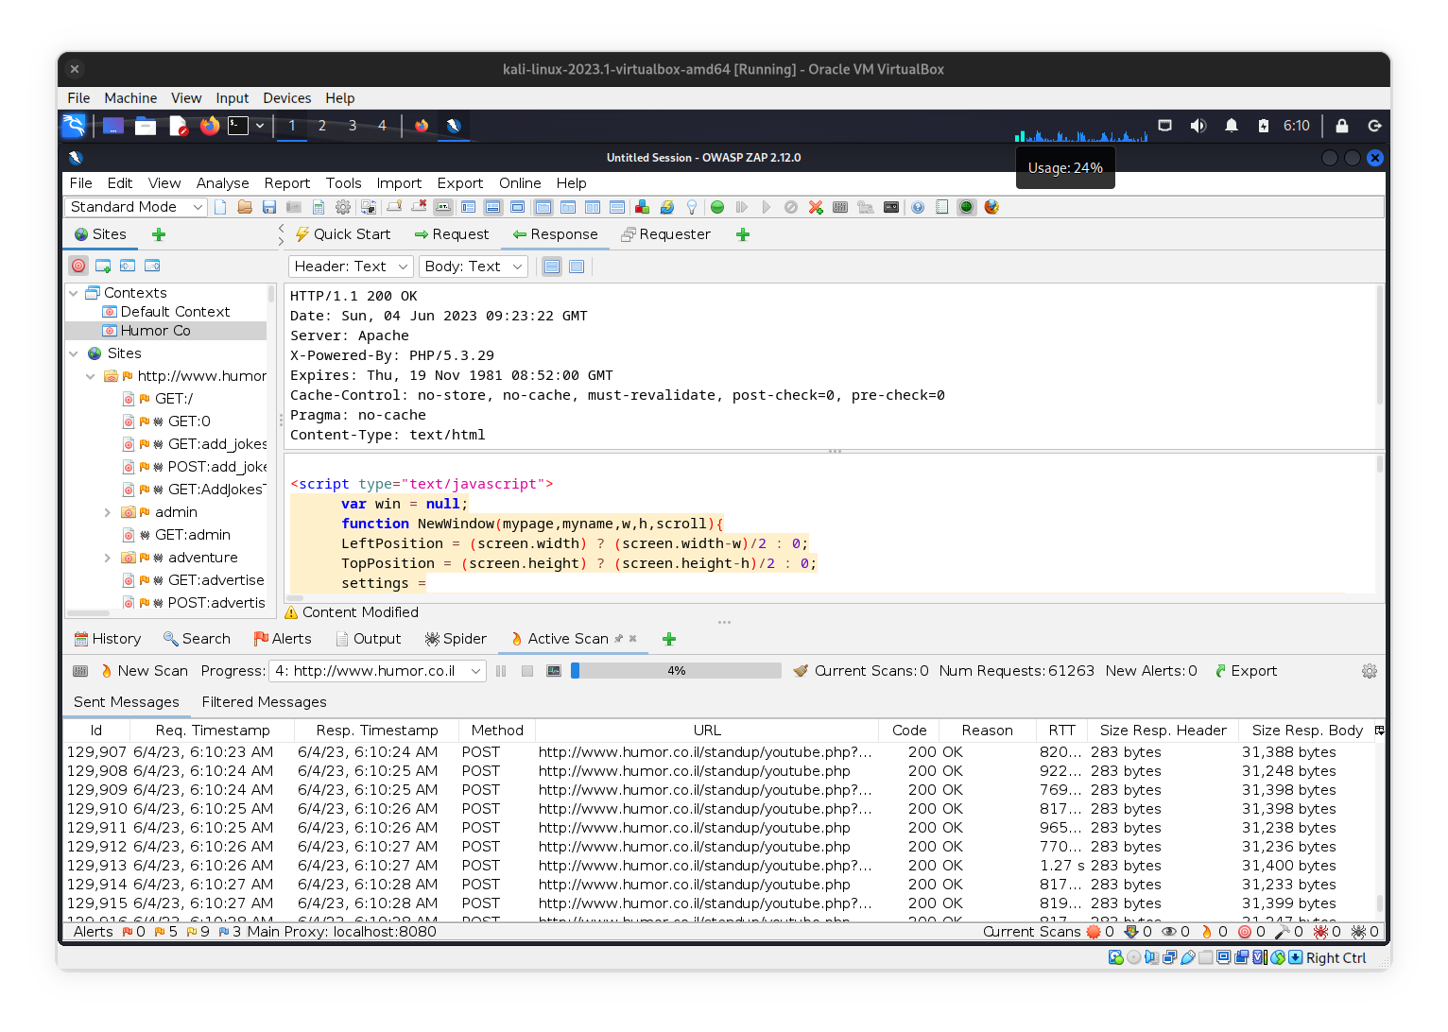

- Після проведеного тестування на вкладці «Alerts» проаналізуйте отримані оповіщення.

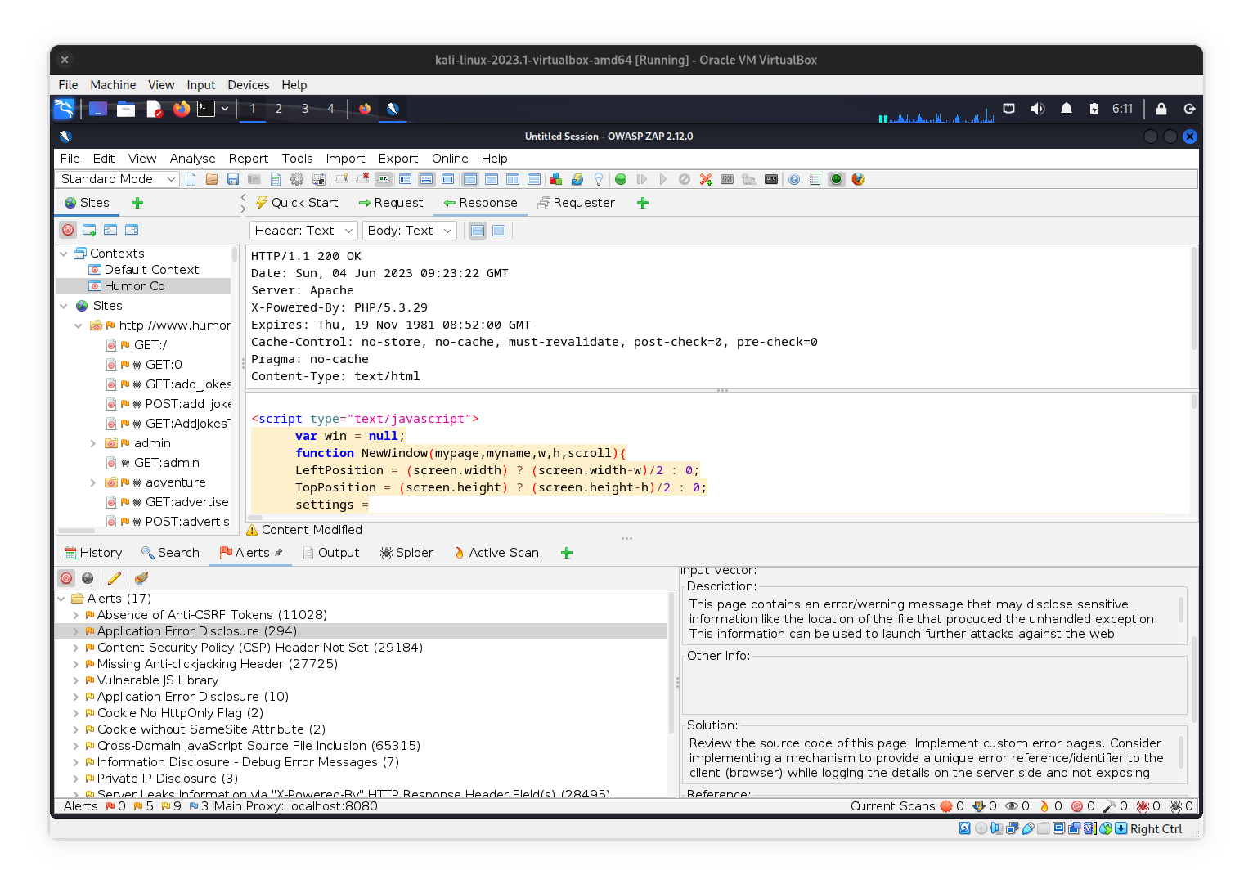

Таблиця 1. Попередження з високим пріоритетом
№ | Назва уразливості | Кількість, знайдених вразливостей
- | - | -
Таблиця 2. Попередження із середнім пріоритетом
№ | Назва уразливості | Кількість, знайдених вразливостей
1 | Absence of Anti-CSRF Tokens | 11028
2 | Application Error Disclosure | 294
3 | Content Security Policy (CSP) Header Not Set | 29184
4 | Missing Anti-clickjacking Header | 27725
5 | Vulnerable JS Library | 1
Таблиця 3. Попередження із низьким пріоритетом
№ | Назва уразливості | Кількість, знайдених вразливостей
1 | Application Error Disclosure | 10
2 | Cookie No HttpOnly Flag | 2
3 | Cookie without SameSite Attribute | 2
4 | Cross-Domain JavaScript Source File Inclusion | 65315
5 | Information Disclosure - Debug Error Messages | 7
6 | Private IP Disclosure | 3
7 | Server Leaks Information via "X-Powered-By" HTTP Response Header Field(s) | 28495
8 | Timestamp Disclosure - Unix | 8
9 | X-Content-Type-Options Header Missing | 28707
Таблиця 4. Попередження з інформаційним пріоритетом
№ | Назва уразливості | Кількість, знайдених вразливостей
1 | Information Disclosure - Suspicious Comments | 2709
2 | Modern Web Application | 25825
3 | User Controllable HTML Element Attribute (Potential XSS) | 18497

- Оберіть по одній уразливості з високим та середнім пріоритетом та проведіть аналіз зібраної в OWASP ZAP інформації про уразливість за такими критеріями:
- фрагмент коду,
- URL-посилання,
- вразливий параметр,
- приклад атаки на параметр,
- короткий опис виявленої уразливості.
- Заповніть таблиці:
Уразливість 1: Application Error Disclosure
Пріоритет | Medium
URL-адреса | http://www.humor.co.il/category.php?id
Уразливий параметр | -
Спосіб перевірки | Ця сторінка містить повідомлення про помилку/попередження, яке може розкривати конфіденційну інформацію, як-от розташування файлу, який створив необроблену виняткову ситуацію. Цю інформацію можна використовувати для подальших атак на веб-програму. Сповіщення може бути помилковим, якщо повідомлення про помилку знайдено на сторінці документації
Скріншот | 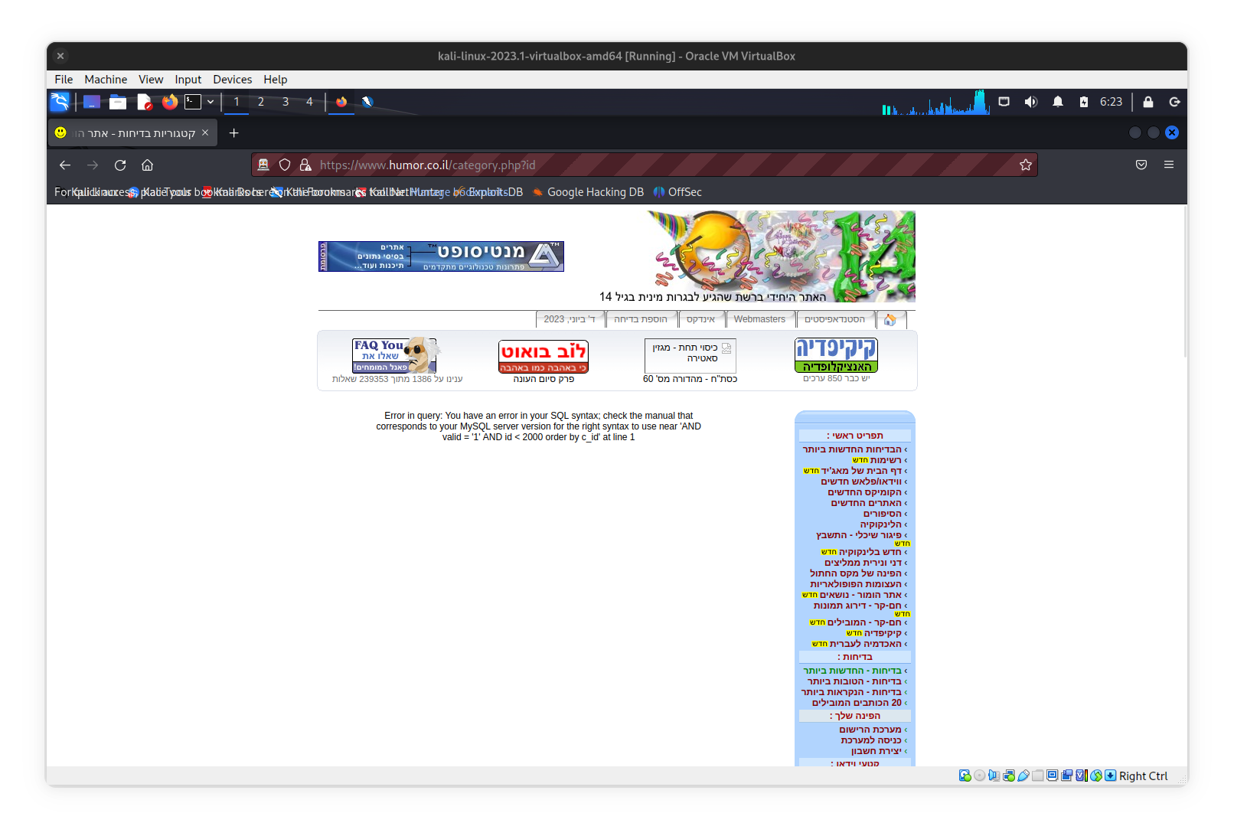

Уразливість 2: Vulnerable JS Library
Пріоритет | Medium
URL-адреса | http://www.humor.co.il/js/prototype.js
Уразливий параметр | -
Спосіб перевірки | Виявлена ​​бібліотека prototypejs, версія 1.4.0 є вразливою.
Скріншот | 